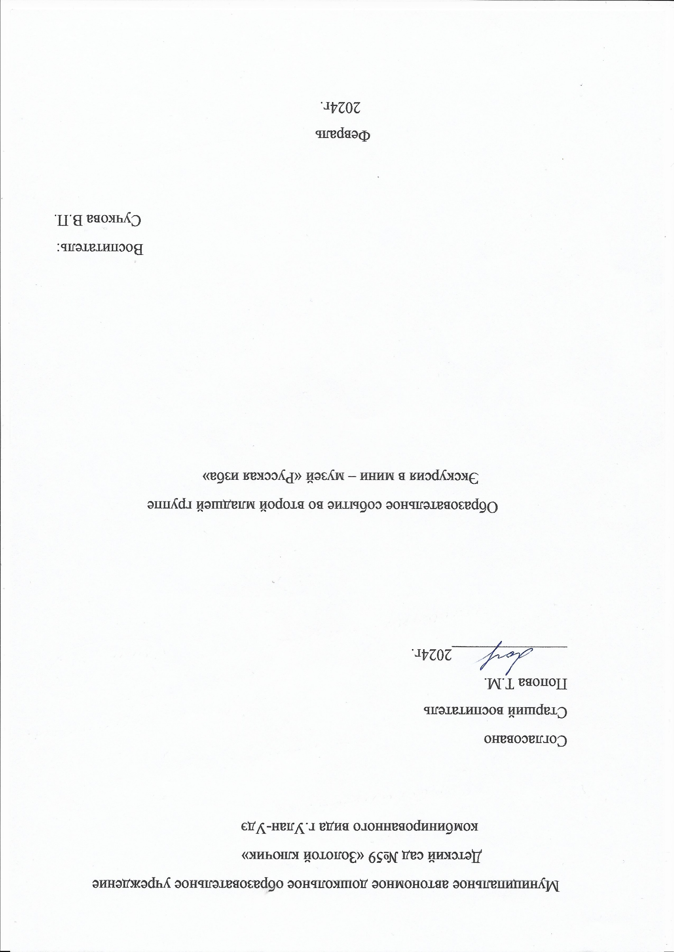

Цель: Подготовка детей к обучению по программе О.Ф.Баженова, Т.А.Петрова «Родники» для детей старшего дошкольного возраста по приобщению к истории и культуре семейских Забайкалья.
Задачи:
Познакомить детей с предметами старины – люлька.
Закрепить знания детей о предметах старинного быта.
Воспитывать любознательность, интерес к истории и традициям своего народа, расширять кругозор детей.
Развивать речевую активность, память.
Оборудование: печка, чугунок, ухват, люлька.
Обогащение словаря : печной угол, люлька, ухват, чугунок.
Предварительная работа: знакомство с избой, просмотр презентации «Внутренний мир избы»
Ход:
Воспитатель встречает детей и гостей в семейском костюме. Приветствуем с детьми гостей. Спрашиваю у детей: Ребята , как вы думаете почему я одела костюм?
(примерные ответы детей).
А вы хотели бы узнать что-то новое и интересное ,о том времени когда жили наши бабушки и дедушки. (примерные ответы детей).
Ну что же тогда заводите наш волшебный хоровод и отправляемся в русскую избу (звучит семейская песня) . Проходим круг по группе и заходим в спальню.
Вот мы и очутились в нашем мини – музее «Русская изба». Мы уже здесь бывали и не раз. Вы уже многие старинные вещи знаете. Что вам здесь знакомо? (примерные ответы детей). Обращаю внимание детей на печку. Печка, да не просто печка, а русская печка. Чем она отличается от других печей? (индивидуальная работа с детьми на развитие словаря, предполагаемые ответы детей). Да, на русской печке можно спать, в печке варили кашу, суп, пекли хлеб. А как вы думаете, кто печку топил? А почему называли печку матушкой? (примерные ответы детей). Правильно за то , что она обогреет, накормит, ещё дети и старики могли на ней спать, ведь печка была самым тёплым местом в избе.
А как же хозяюшка готовила на этой печи? Ставила в печь, что? Кастрюлю? (примерные ответы детей). Чугунок – совершенно верно, что в нём можно сварить? (примерные ответы детей картошку, суп, кашу). Как вы думаете, можно ли из горячей печки вытащить чугунок руками? (примерные ответы детей). А почему?
Из русской печи
Кашу тащи
Чугунок очень рад
Что схватил его (ухват)
Именно ухватом и доставали и ставили в печку чугунок.
А что ещё вам знакомо в нашем музее? (примерные ответы детей).
Дорожки, круги самовязанные, а кто же их вязал? Хозяюшка – мастерица. Что ещё вам знакомо? Самовар – правильно, для чего он нужен? (Чтоб воду кипятить и чай пить)
Молодцы, вы у меня всё знаете, а давайте поиграем в игру (семейская игра «У Маланьи) Ребята, а вы заметили, что у нас в музее появилась ещё одна старинная вещь? Рассаживайтесь поудобней на лавки и слушайте, что я вам расскажу.
За печкой, есть угол, где хозяйка занималась своими женскими делами, тесто заводила на хлеб, пряла, вязала, шила и здесь же располагалась люлька, как вы думаете для чего она служила? (примерные ответы детей). Это колыбелька или ещё её называли люлька, в ней спал самый маленький ребёнок. Люлька подвешивалась к потолку. Та семья считалась богатой в которой детей было много, больших и маленьких. Когда мама укладывала малыша она пела ему колыбельную песню. Послушайте какую колыбельную я пела своим дочкам. (присаживаюсь на сундук и пою колыбельную «Котенька коток») подойдите ребята к люльке рассмотрите её, потрогайте. Вопросы к детям : где спали самые маленькие детки? Какую песню пела мама? (примерные ответы детей). Звучит семейская песня, ну чтож заводите наш волшебный хоровод (делаем круг по спальне под песню и возвращаемся в группу). Интересуюсь у детей , скажите пожалуйста, есть в нашей группе что-то похожее на люльку? Где наши девочки укладывают своих кукол спать? (примерные ответы детей). Какие же вы у меня молодцы , всё знаете. А я для вас приготовила сюрприз, раздаю детям листочки с изображением люльки. Мы с вами раскрасим люльки, и вы их возьмёте домой чтоб рассказать своим родителям с какой старой вещью мы познакомились в нашем музее.

